PRÉSENTATION PROJET ÉCOLES ET LANGUES NATIONALES (ÉLAN)

PLAN
INTRODUCTION
- CONTEXTE DE LA CRÉATION DU PROJET ÉLAN
- OBJECTIFS ET MISSIONS DU PROJET ÉLAN
- ACTIVITÉS MENÉES
CONCLUSION

PRÉSENTATION PROJET ÉCOLES ET LANGUES NATIONALES (ÉLAN)
INTRODUCTION
La langue, un instrument de communication, est aussi une aptitude cognitive et un facteur de développement cognitif. C’est pourquoi l’éducation multilingue est, selon l’UNESCO, la clé d’un enseignement inclusif et de qualité qui est le socle de notre humanité commune. Cela est d’autant plus important que, toujours selon les données de l’UNESCO, que la moitié des habitants du monde sont multilingues et pratiquent au quotidien au moins deux langues ou dialectes différents.
En Afrique, l’évolution des langues s’est heurtée à un obstacle historique qui est la colonisation. Le système colonial avait imposé sa langue (langue étrangère), comme langue officielle et de travail, par conséquent de scolarisation, au moment où les langues qui ont, jusque-là, « permis la transmission des expériences, des traditions, des savoirs et des identités de génération en génération » étaient reléguées au second plan.
Face à la persistance des défis du sous-développement et devant l’impérieuse nécessité pour ces pays de prendre leur destin en main, il s’est avéré que la participation de tous et de chacun à l’effort de développement passe par l’éducation des enfants dans leurs langues maternelles. Autrement dit les enfants doivent apprennent dans leurs langues pour être mieux outillés.
En effet, les performances des élèves africains notamment ceux au Sud du Sahara, sont toujours en deçà de la norme établie comme l’attestent les évaluations nationales et internationales, surtout au niveau des disciplines scientifiques.
Afin d’impulser pluralisme linguistique et l’enseignement plurilingue, à sa 20ᵉ conférence en 1999, l’UNESCO a pris une résolution recommandant : « la mise en œuvre d’une politique linguistique mondiale fondée sur le plurilinguisme ».
Dans le même sillage, l’année 2019 a été proclamée « Année internationale des langues autochtones » par l’Assemblée générale des Nations Unies (A/RES/71/178).
Depuis lors les États africains, appuyés par des organisations internationales et des organisations non gouvernementales (ONG) sont à pied d’œuvre pour la mise en œuvre de l’enseignement dans les langues locales. Parmi ces organisations le projet École et Langues nationales en Afrique (ÉLAN) que nous nous proposons de présenter dans cet exposé figure en bonne place.

- CONTEXTE DE LA CRÉATION DU PROJET ÉLAN
Depuis 70 ans, la communauté mondiale n’a de cesse de plaider pour un enseignement plurilingue impliquant les langues maternelles pour la réalisation d’une éducation inclusive et de qualité.
Pour rappel, citons seulement la déclaration mondiale de la conférence de Jomtien en 1990 recommandant une éducation pour tous (EPT), le forum mondial de Dakar en 2000 portant sur l’évaluation de l’EPT, l’ODD4 de l’Agenda 2030 et plan d’action de la décennie des langues autochtone, etc.
C’est une évidence que de dire que les enfants apprennent mieux dans la langue qu’ils comprennent.
Cependant les données de l’UNESCO montrent que :
- 40 % des enfants dans le monde n’apprennent pas dans une langue qu’ils comprennent et qu’ils parlent ;
- Dans les pays à revenu intermédiaire supérieur et à revenu élevé, les enfants qui parlent la langue d’instruction ont 14 % de chance de plus de comprendre ce qu’ils lisent et écrivent à la fin du primaire que ceux qui ne la parlent pas. En France, ce chiffre est de 28 % pour le français. Ils passent à 60 % dans les pays comme l’Iran, la Slovaquie, la Turquie et l’Afrique du Sud. Pour le premier cycle du secondaire ce chiffre monte jusqu’à 40 % au niveau mondial.
En plus de l’amélioration de la qualité des apprentissages, le recours aux langues maternelles contribue aussi à une éducation inclusive et universelle. En en effet, il « favorise la participation en classe, augmente le taux de rétention scolaire et encourage les familles et les communautés à participer à l’éducation des enfants. »
L’éducation multilingue basée sur la langue maternelle joue également un rôle essentiel pour « limiter les difficultés rencontrées par les apprenants migrants ou réfugiés, en leur donnant un sentiment de sécurité et en encourageant leur résilience. »
Par ailleurs, l’éducation plurilingue contribue à l’instauration de la paix et au développement durable. C’est pourquoi, le plan d’action mondial de la décennie mondiale des langues autochtone (2022-2032) souligne l’importance de laisser chacun « utiliser la langue de son choix, pour assurer le respect de la dignité humaine et favoriser la coexistence pacifique et le développement durable. »
Dans un contexte d’une globalisation qui menace même certaines langues dans leur existence, l’UNESCO reste déterminée à faire de l’éducation multilingue et la diversité culturelle et linguistique la pierre angulaire de la durabilité de nos sociétés.
Dans cet ordre d’idées, l’Organisation Internationale de la Francophonie (OIF), bien qu’ayant pour mission principale le rayonnement mondial de la langue française, œuvre pour une pluralité culturelle et linguistique, gage du développement des peuples, en signant en 2010 une convention avec huit pays d’Afrique afin de revaloriser leurs langues autochtones et booster ainsi la qualité de l’enseignement et apprentissage.
Le comité exécutif de ce cadre d’action dénommé Écoles et langues nationales en en Afrique (ÉLAN) œuvre pour l’éradication des échecs scolaires par l’amélioration de la qualité des apprentissages et contribue au renforcement de la diversité culturelle. Compte tenu des résultats engrangés ces pays passent actuellement à douze pays. Il s’agit : du Bénin, du Burkina Faso, de la Côte d’Ivoire, du Cameroun, de la Guinée Bissau, de la Guinée, du Mali, de la Mauritanie, du Niger, de la Tunisie, du Tchad et du Togo.
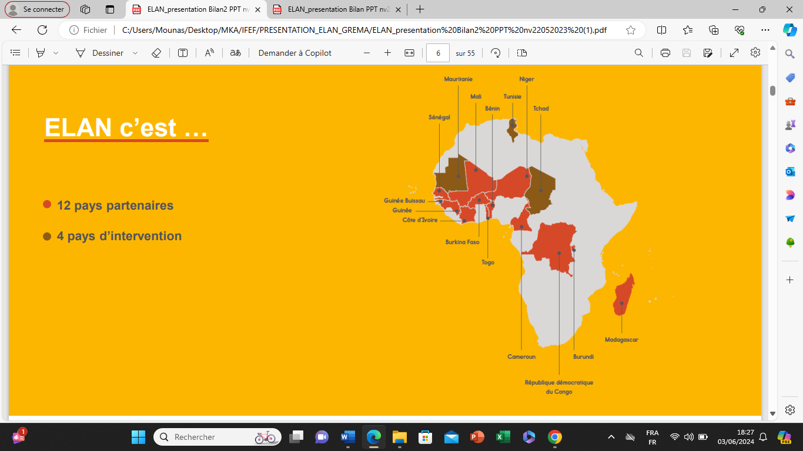

- OBJECTIFS ET MISSIONS DU PROJET ÉLAN
Lancé en 2012 à Bamako au Mali, ÉLAN est un projet francophone qui propose une approche innovante pour un enseignement bi-plurilingue en langues nationales africaines et en français dans le but d’améliorer la qualité des enseignements et des apprentissages et de promouvoir une éducation inclusive pour toutes et tous en Afrique subsaharienne.
La mise en œuvre de la stratégie d’enseignement bilingue est liée au développement des axes majeurs d’intervention qui en garantissent la réussite notamment le plaidoyer, l’aménagement des langues le renforcement des capacités des acteurs, la conception, la production et la mise à disposition du matériel didactique.
Entre autres axes :
- « la mise en place d’une nouvelle répartition fonctionnelle des langues comme médiums d’enseignement, avec une complémentarité langues africaines-langue française qui, si elle constitue une avancée indéniable pour un accès accru d’un nombre croissant d’élèves à une école de qualité, n’en demeure pas moins à devoir régler de manière optimale dans chaque situation linguistique particulière du point de vue des réglages curriculaires ;
- la proposition de pistes didactiques concrètes qui font l’objet de formations régionales, (des guides et des supports d’apprentissage) ;
- l’appui pour une transformation des pratiques pédagogiques, car une hypothèse forte de l’adoption des langues africaines comme langues d’enseignement est que celles-ci doivent avoir un impact sur la relation pédagogique, avec des maîtres plus à l’aise, des élèves plus actifs et investis, une communication plus riche, une pédagogie plus active. »
La difficulté majeure pour ÉLAN dans l’atteinte de ses objectifs est qu’il évolue dans un terrain en friche.
- ACTIVITÉS MENÉES
- Le phasage.
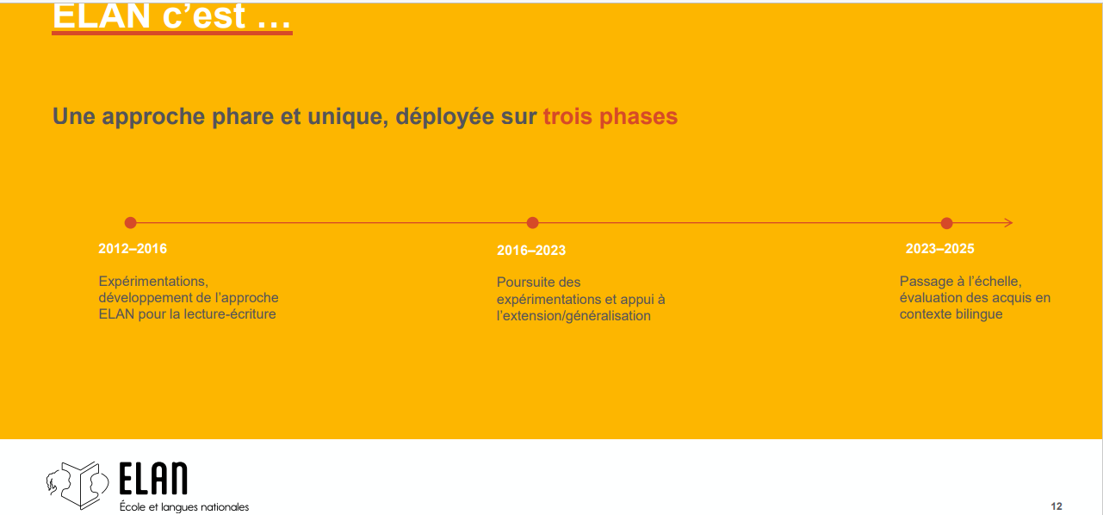

Phase 1(2012-2016)
Dans sa première phase l’initiative ÉLAN a accompagné huit pays (Bénin, Burkina Faso, Burundi, Cameroun, République Démocratique du Congo-RDC, Mali, Niger, Sénégal ) en vue d’améliorer la qualité et l’efficacité de l’enseignement primaire en Afrique subsaharienne francophone.
Ils ont commencé à introduire, dans leurs systèmes formels, l’apprentissage bi-multilingue articulant langues africaines et langue française dans l’enseignement primaire.
Ainsi, ils ont mis en place des classes expérimentales au niveau de la première année de l’école primaire avec l’usage des langues africaines pour les apprentissages-clés (lecture, écriture et calcul), articulé à l’initiation à la langue française qui deviendra le principal medium d’enseignement.
À ce niveau l’innovation consiste à développer une approche didactique de la lecture et de l’écriture en langues nationales, ainsi que des outils pédagogiques et didactiques destinés à faciliter la transition de la L1 (langue nationale) vers la L2 (français).
Phase 2(2016-2023)
Cette phase seconde phase, sérieusement affectée par la COVID19, se fixait comme objectifs de :
- permettre l’atteinte des objectifs de déploiement d’une politique plurilingue d’enseignement dans 6 pays d’Afrique subsaharienne par la finalisation des activités de la deuxième phase du programme ;
- assurer le suivi et l’évaluation du déploiement de l’enseignement plurilingue, adaptés à chaque géographie ;
- soutenir l’Institut de la francophonie pour l’éducation et la formation dans la structuration pérenne de son offre d’expertise francophone autour du plurilinguisme et de la transition vers le français, en appui aux pays d’Afrique subsaharienne francophone.
Cette deuxième phase a été l’occasion de mener des recherche-actions pour mieux cerner les besoins au quotidien des acteurs et de proposer des réponses appropriées aux difficultés rencontrées. De plus, « ces recherches-actions permettront d’encourager la collaboration entre les praticiens des ministères de l’éducation des pays partenaires et les enseignants-chercheurs appartenant à des disciplines différentes pour favoriser une meilleure synergie dans chaque pays entre la recherche et la pratique d’enseignement. »
Phase 3 (2023-2025)
À l’occasion de cette phase, ÉLAN ambitionne :
- d’appuyer le renforcement et l’adaptation des évaluations nationales standardisées aux contextes plurilingues pour un pilotage par la qualité amélioré dans les pays déployant l’enseignement plurilingue ;
- d’appuyer le renforcement de l’évaluation formative sur les apprentissages de la langue en classe ;
- de structurer et diversifier l’offre d’expertise reconnue et adaptée aux besoins des pays en matière d’enseignement bilingue.
- Pilotage
- Au niveau international
La coordination internationale est dévolue à l’Institut de la Francophonie pour l’éducation et la Formation (IFÉF), organe subsidiaire de l’Organisation internationale de la Francophonie (OIF) à travers l’équipe ÉLAN. Dans le cadre des activités de formation, du suivi pédagogique des classes expérimentales, de la conception de ressources, une équipe d’experts chargée est à la disposition des pays.
- Au niveau national
Les ministères de l’éducation désignent chacun un répondant du programme appelé point focal, il est assisté d’un comptable, d’une équipe technique et d’un comité de pilotage
- Approche
- Insertion du plurilinguisme dans les politiques sectorielles de chaque pays et adaptation aux contextes sociolinguistiques ;
- Adaptation aux curricula de chaque pays ;
- Introduction du français entre la 2ᵉ et la 4ᵉ année du primaire ;
- Focus sur le transfert de compétences L1/L2.
- Axes de travail
- Soutien aux états membres dans leurs stratégies de renforcement des systèmes éducatifs.
- Appui aux réformes curriculaires et à l’élaboration de politiques linguistiques éducatives bi-plurilingues ;
- Mise à disposition d’expertise et de conseil dans les différents volets de l’enseignement bi-plurilingue ;
- Conception d’outils de planification des réformes bilingues à la disposition des états.
- Renforcement des capacités des enseignant·e·s, personnels d’encadrement pédagogique et décideurs politiques ;
- Formation initiale ;
- Formation continue ;
- Formations numériques ouvertes et tout au long de la vie.
- Conception et contextualisation d’outils pédagogiques et didactiques adaptés à l’enseignement bi-plurilingue pour l’ensemble du cycle primaire.
- Boîte à outils pédagogique ;
- Référentiels des compétences de l’élève ;
- Guides d’orientation à l’approche bilingue en lecture-écriture, mathématiques, histoire-géographie et SVT ;
- Guide d’orientation et fiches pédagogiques pour le transfert de compétences linguistiques ;
- Guides du maître et manuels de l’élève contextualisés ;
- Contribution à la sensibilisation et la recherche-action ;
- Soutien technique et financier d’initiatives, colloques et conférences pour la recherche-action ainsi que des publications académiques.
- Sensibilisation auprès des acteurs, partenaires et du grand public à travers diverses actions telles que des campagnes de communication, réalisations audio-visuelles, activités internationales et cours en ligne ouvert et massif
  - Une approche pédagogique et didactique ;
  - Un accompagnement de proximité des pays.
Outils produits
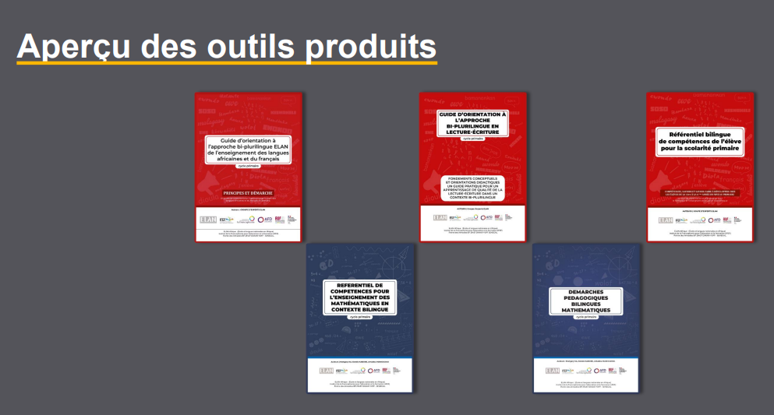
Autres activités :
Participation à des évaluations nationales et internationales, prise en compte de l’enseignement bilingue (EB) dans la formation initiale, planification du passage à l’échelle de l’EB, l’organisation de cours en ligne et la collecte, l’analyse et le suivi des données sur l’enseignement bilingue.
L’accomplissement de cette tâche fort complexe ne se fait pas sans rencontrer quelques difficultés.
Difficultés rencontrées
Difficultés dans l’instrumentalisation des langues nationales :
- Évaluation des acquis des élèves non adaptée aux classes bilingues : mesures des performances scolaires non pertinente ;
- Utilisation des langues nationales comme « béquilles » : dévalorisation et inefficacité ;
- La faible mobilisation sociale en faveur de l'enseignement bilingue.

CONCLUSION
L’éducation multilingue recèle un potentiel énorme en termes d’amélioration de la qualité des enseignements et apprentissages, de développement du multilinguisme et de la culture de la paix au niveau mondial. Ainsi elle doit faire partie des outils mobilisés pour faire face à la crise de l’éducation et à la pauvreté des apprentissages.
Dès lors, elle mérite un engagement ferme et une solide volonté politique des décideurs, une large mobilisation sociale de la population en vue de créer les synergies nécessaires pour la réalisation d’une éducation de qualité pour tous et la préservation de la diversité linguistique.

https://www.unesco.org/fr/articles/leducation-multilingue-est-la-cle-dun-enseignement-inclusif-et-de-qualite
Plan d’action mondial de la Décennie internationale des langues autochtones (2022-2032),
Création au CIEP en 2010 et lancement à Bamako en 2012
https://www.auf.org/nouvelles/appels-a-candidatures/appel-a-projets-de-recherches-actions-elan-2/
https://www.auf.org/nouvelles/appels-a-candidatures/appel-a-projets-de-recherches-actions-elan-2/

